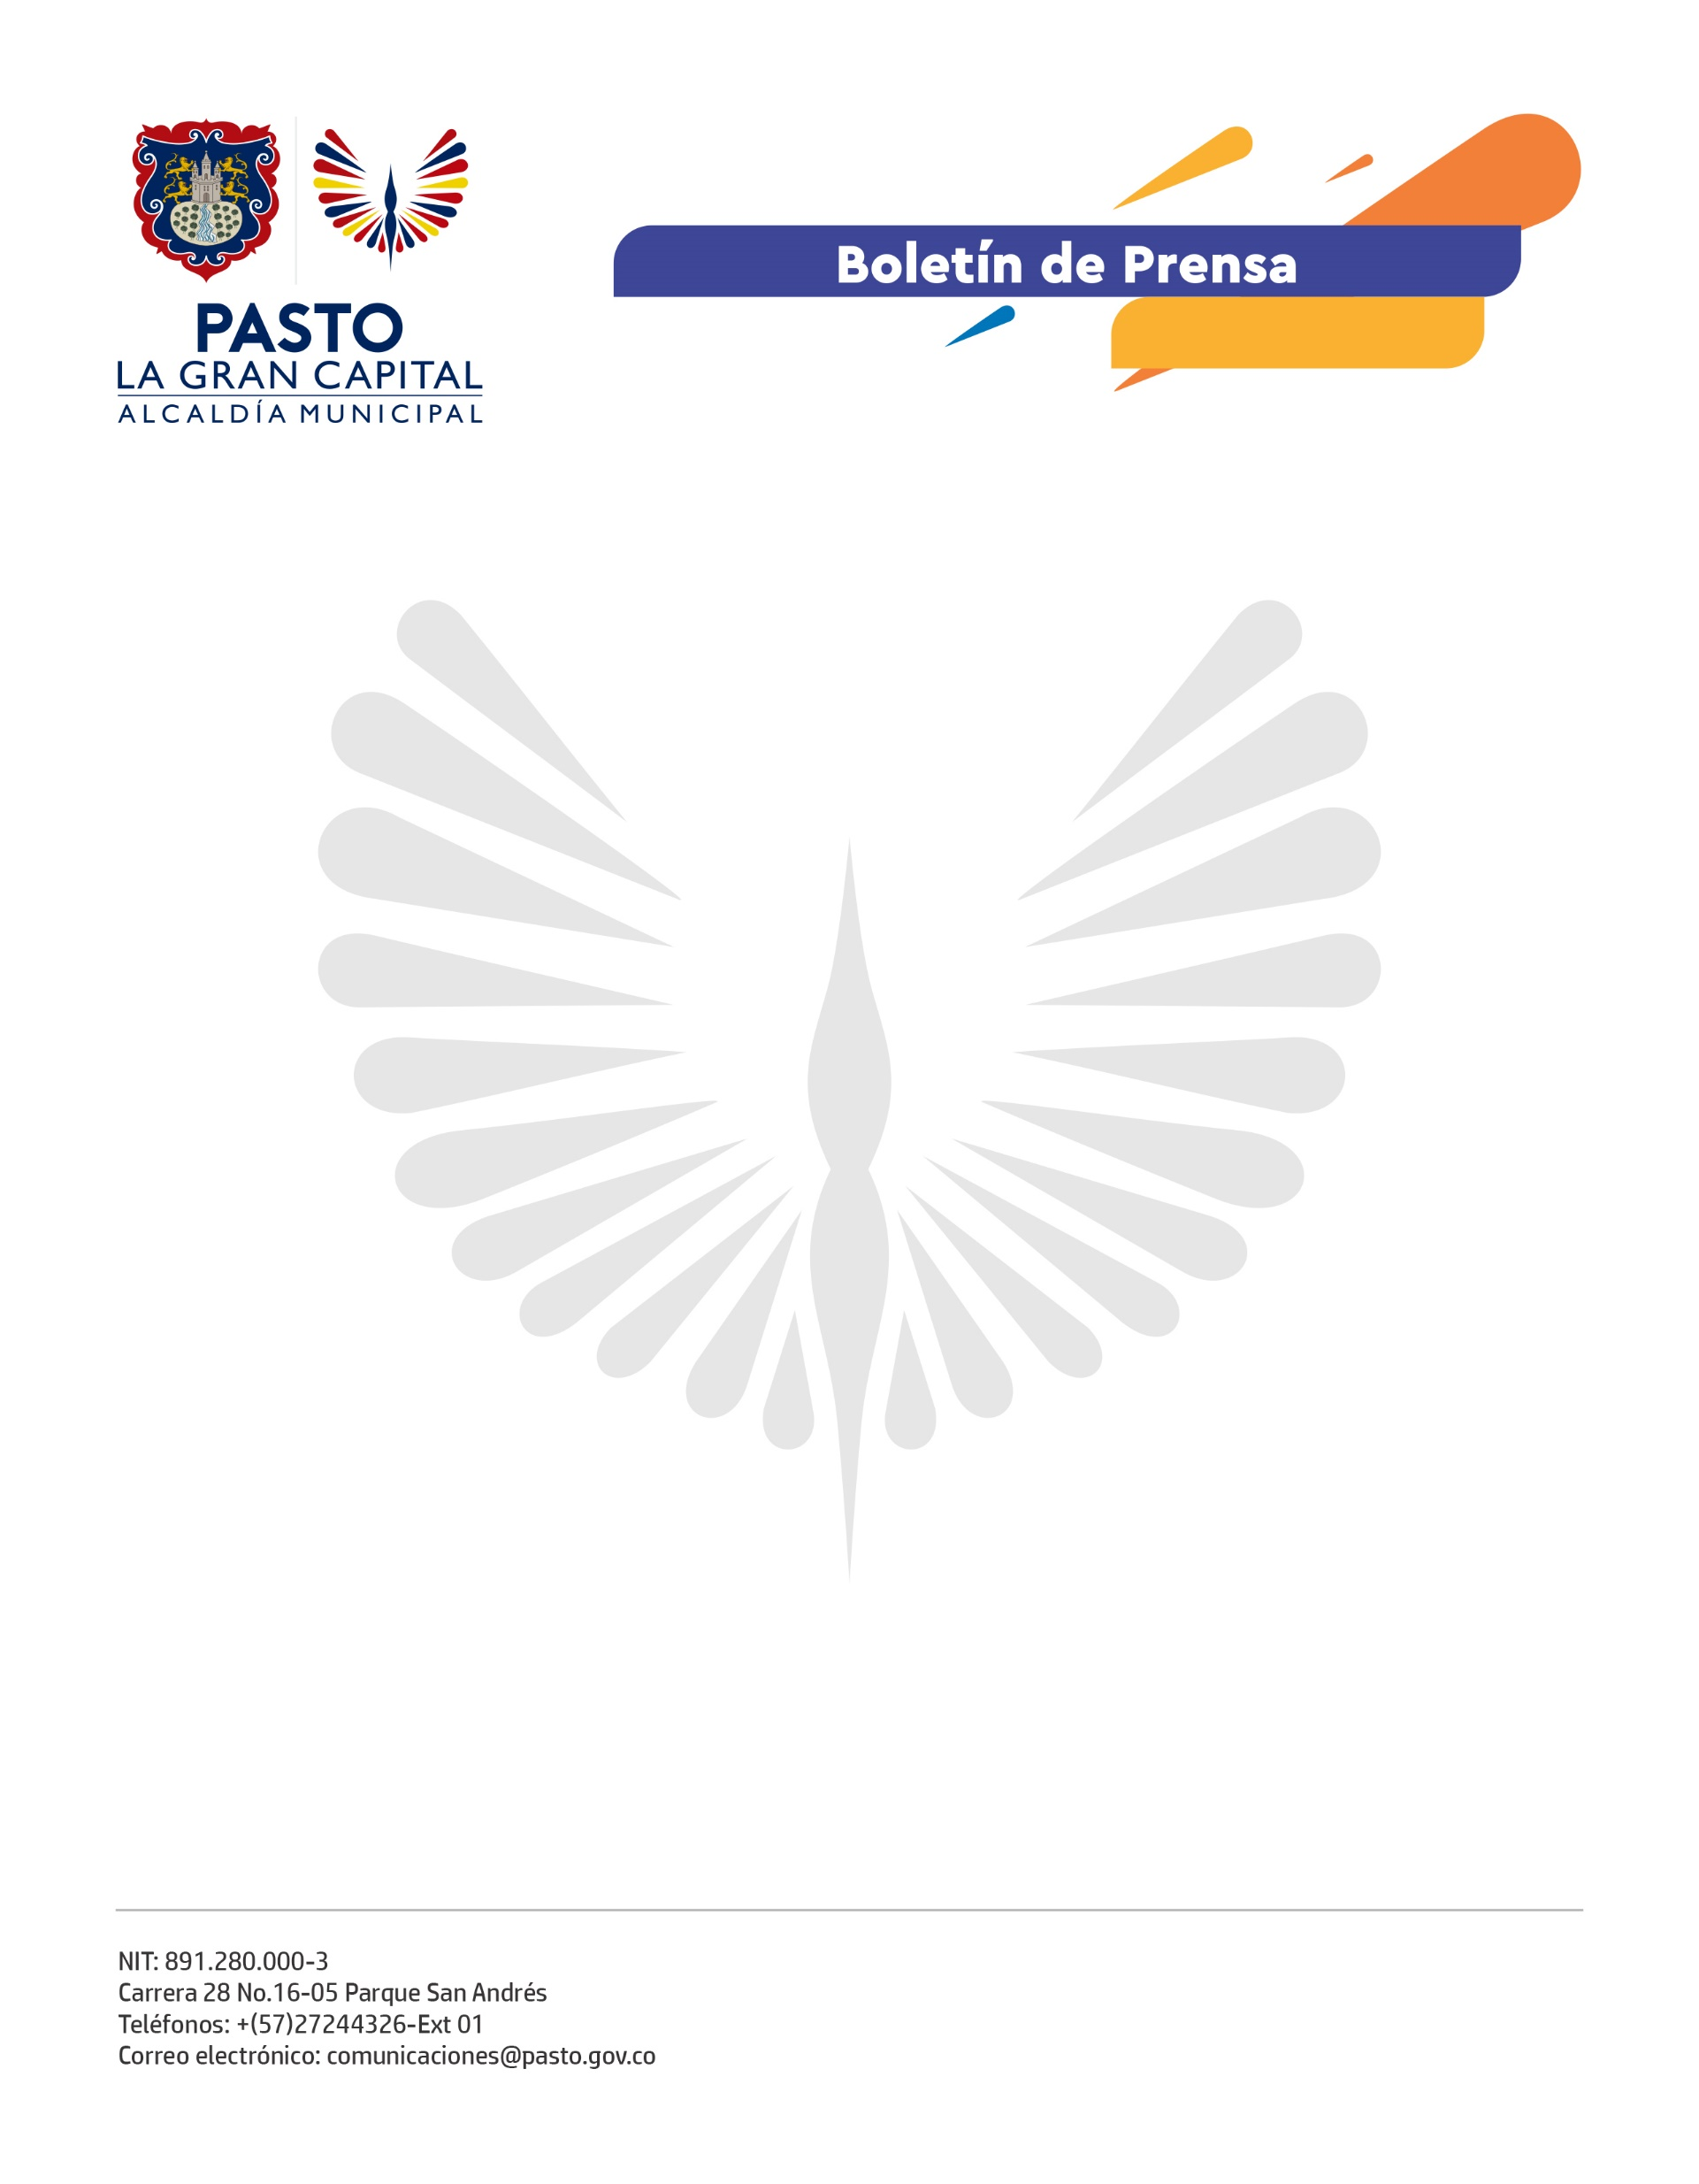
No. 342
5 de agosto 2021

CONCILIATÓN: UNA JORNADA PARA SOLUCIONAR LOS CONFLICTOS DE MANERA GRATUITA

Hasta el 11 de agosto estarán abiertas las inscripciones para la jornada “Conciliatón Nacional: la solución es dialogando”, una estrategia del Ministerio de Justicia apoyada por la Subsecretaría de Justicia y Seguridad de Pasto, que promueve la solución pacífica de conflictos a través del diálogo, con los mismos efectos de una sentencia judicial.

La jornada se realizará los días 25, 26, y 27 de agosto y los ciudadanos interesados deberán inscribir el caso ante cualquiera de estas entidades y operadores comunitarios como la casa de justicia, unidades de mediación y conciliación, conciliadores en equidad, jueces de paz, inspecciones de policía, comisarías de familia, centros de conciliación en derecho, consultorios jurídicos, personerías locales, defensoría del pueblo y centros de conciliación de la Policía Nacional.

Por protocolos de bioseguridad, los interesados deberán ingresar al portal web de la Alcaldía de Pasto www.pasto.gov.co/index.php y diligenciar el formulario en el enlace correspondiente a inscripción de casos. Una vez inscrito el caso, deberán contactar al centro de conciliación, consultorio jurídico y/o funcionario público habilitado para conciliar (comisarios de familia, inspectores de policía y trabajo, personeros, defensores de familia, fiscales locales o notarios).

Durante esta jornada se brindará atención prioritaria a personas de estratos 1, 2 y 3, a mujeres y a población en condición de discapacidad. Los ciudadanos podrán resolver de manera gratuita problemas relacionados con familia, deudas, contratos, linderos y convivencia.

La Conciliatón Nacional hace parte de las estrategias de promoción y pedagogía sobre los métodos de resolución de conflictos que impulsa el Ministerio de Justicia y del Derecho, precisamente a través de su Dirección de Métodos Alternativos de Solución de Conflictos, con el interés de mejorar el conocimiento y el acceso ciudadano a los mismos y para estimular el arreglo “por las buenas” de las controversias cotidianas.

